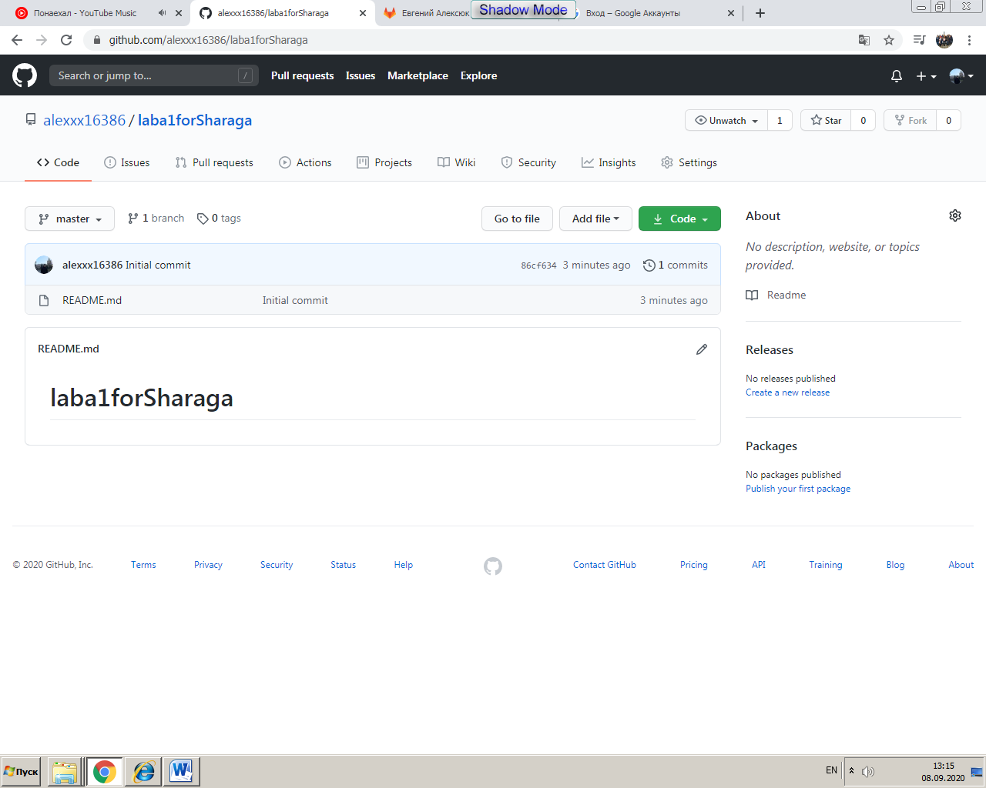

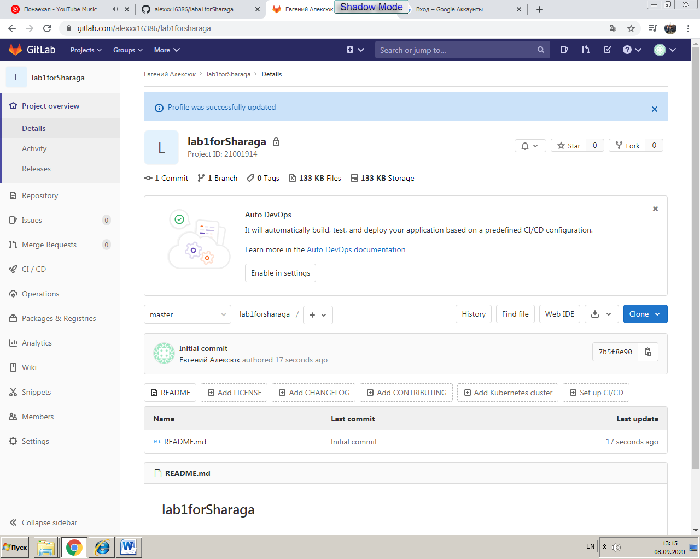

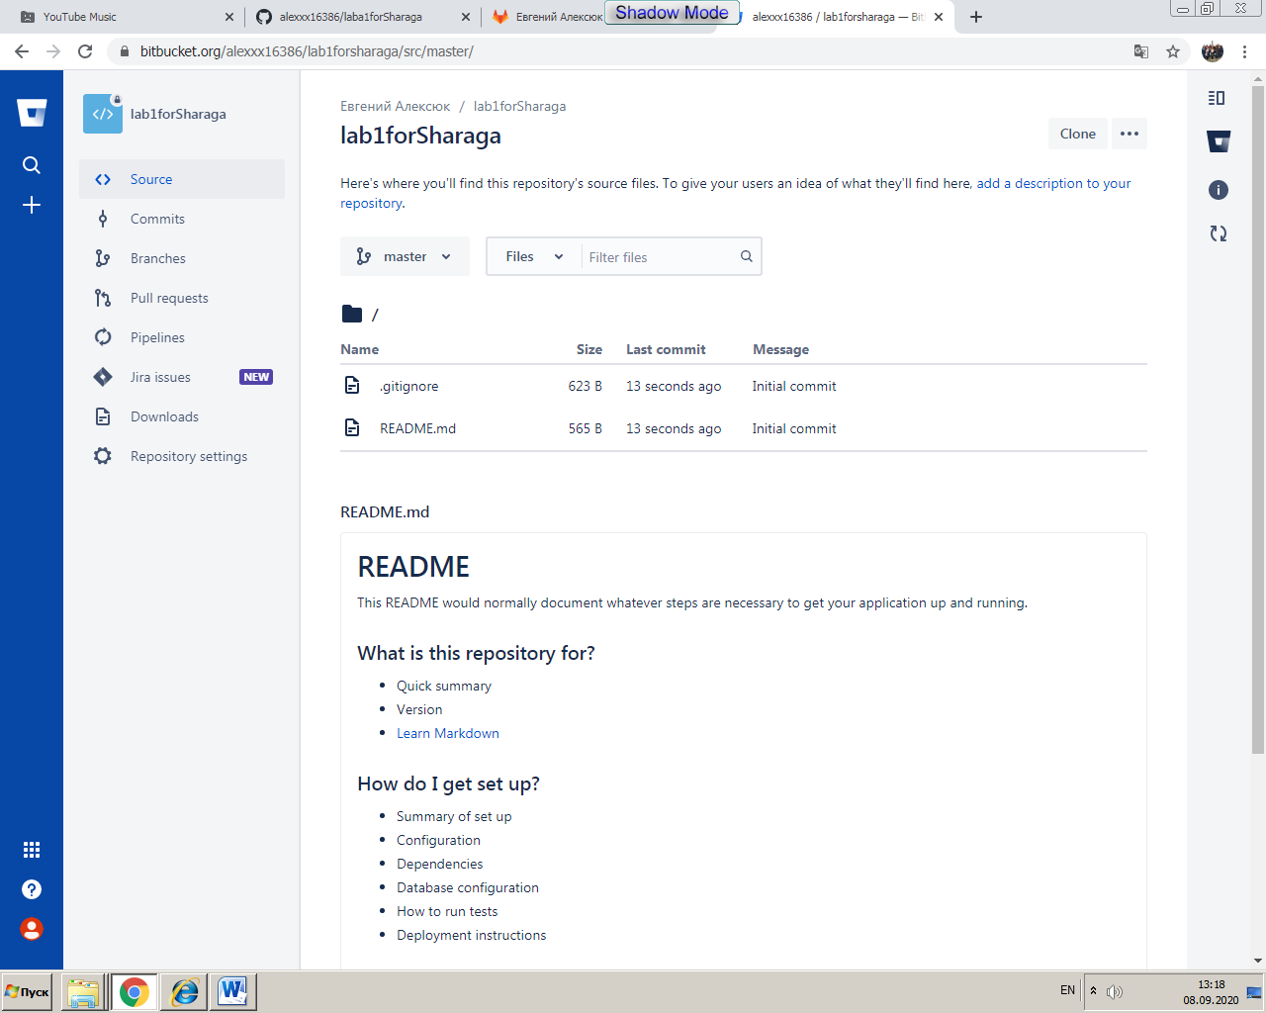

**Контрольні питання**

1. Система управления версиями (от англ. Version Control System, VCS или Revision Control System) — программное обеспечение для облегчения работы с изменяющейся информацией. Система управления версиями позволяет хранить несколько версий одного и того же документа, при необходимости возвращаться к более ранним версиям, определять, кто и когда сделал то или иное изменение, и многое другое.
2. Github, GitLab, Bitbucket
3. Зареєструватися на сайті github.com та натиснути кнопку створити репозиторій
4. Зареєструватися на сайті Bitbucket.com та натиснути кнопку створити репозиторій
5. системный вызов в Unix-подобных операционных системах, создающий новый процесс (потомок), который является практически полной копией процесса-родителя, выполняющего этот вызов